På vei mot Fremtidens kulturskole

«Kulturskolen som utviklingsaktør i fremtidens kommune»

Prosjektledelsen vil gjerne lage et enkelt og tilgjengelig materiale, som gjør at alle regioner og kommuner kan nyttegjøre seg materialet i rapporten «På vei mot Fremtidens kulturskole».

Derfor lager vi nå tre «temapakker» som henger sammen:
- Hovedfunn i rapporten og bakgrunn for arbeidet
- Kulturskolen i samfunnet
- Kulturskole hele livet

Forberedelser til temapakke 2
Som forberedelse til dette verkstedet, ber vi alle deltakerne om følgende:

Les disse kapitlene i rapporten:
- Kulturskole for fremtiden
- Kulturskolens potensiale som samskapingsaktør
- Lokal samfunnsutvikling

Noter stikkord:
- Dine tanker om viktige poenger i de tre kapitlene
- Hvilke prosesser er vesentlige å legge til rette for i arbeidet med kulturskolens rolle, innhold og organisering i deres kommune?
- Hva kjennetegner en relevant kulturskole i din kommune nå og frem i tid?
- Hvordan kan kulturskolen i deres kommune bidra til sosial bærekraft i enda større grad enn i dag?

Reflekter gjerne med andre på egen arbeidsplass og i egen kommune, på forhånd. Skoleeier (både politisk og administrativt), eget personale og ledere/kollegaer fra andre sektorer, kan være nyttig og relevant.
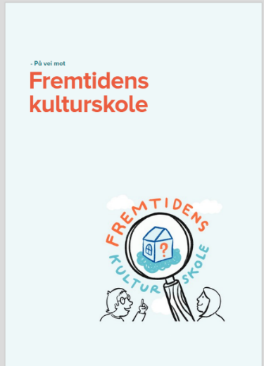
Målet med presentasjonene og arbeidet rundt dette, er å gjøre rapporten tilgjengelig og anvendbar. Så oversettelse til egen kontekst og prosesser sammen med andre er en god inngang til å gjøre materialet aktivt og for å benytte det som en ressurs.

Aktuelle lenker:
- Nettsida Fremtidens kulturskole på kulturskoleradet.no
- Rapporten «På vei mot Fremtidens kulturskole»
- Filmen Fremtidens kulturskole

«Den sosiale delen av bærekraftig utvikling handler om å sikre at alle mennesker får et godt og rettferdig grunnlag for et anstendig liv».

